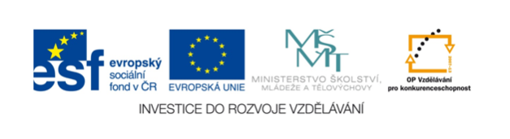

Název školy: | Základní škola a mateřská škola, Hlušice
Jméno autora: | Martina Skalová
Číslo projektu: | CZ.1.07/1.4.00/21.3235
Název materiálu: | VY_32_INOVACE_5A_01_DĚLENÍ SLOV NA KONCI ŘÁDKU
Téma: | Slovní zásoba a pravopis v 1.– 3. ročníku ZŠ

Anotace:
pravidla dělení slov na konci řádku, určeno pro žáky 2. ročníku.
Názorné vyvození dělení slov na konci řádku pomocí demonstrační pomůcky (lokomotivu a vagonky vytisknout, zalaminovat a vystřihnout) – pomocí odpojování vagonků znázornit různé možnosti rozdělení slova lokomotiva (postup na str. 3), zavedení pojmu rozdělovací znaménko, praktická cvičení.
Slova na konci řádku můžeme rozdělit podle slabik.
Místo rozdělení slova naznačujeme rozdělovacím znaménkem.

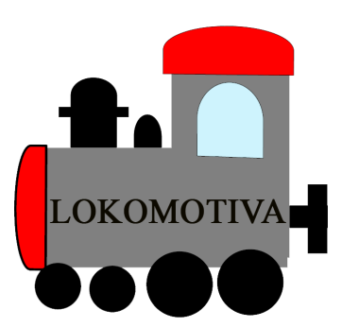
Slovo lokomotiva můžeme rozdělit ve čtyřech místech.
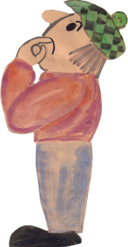

L O K O M O T I V A
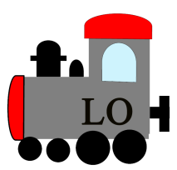
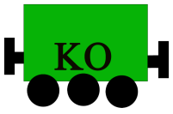
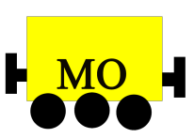

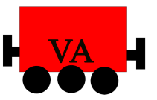
LO -KOMOTIVA

LOKO -MOTIVA

LOKOMO -TIVA

LOKOMOTI -VA

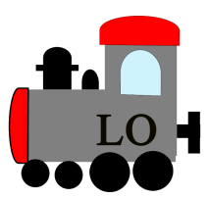
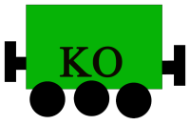
LOKOMOTIVA

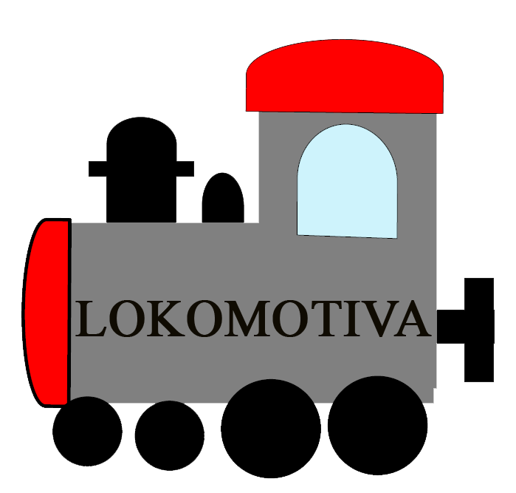

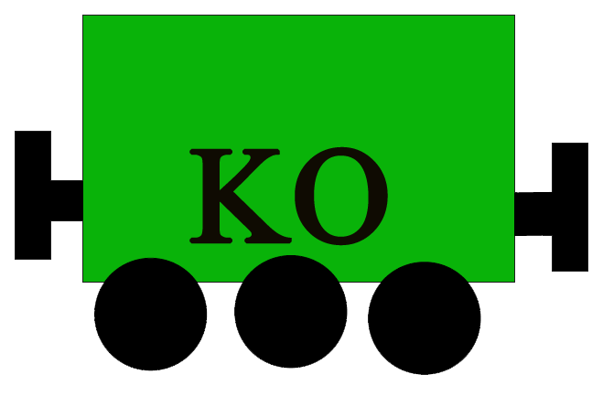

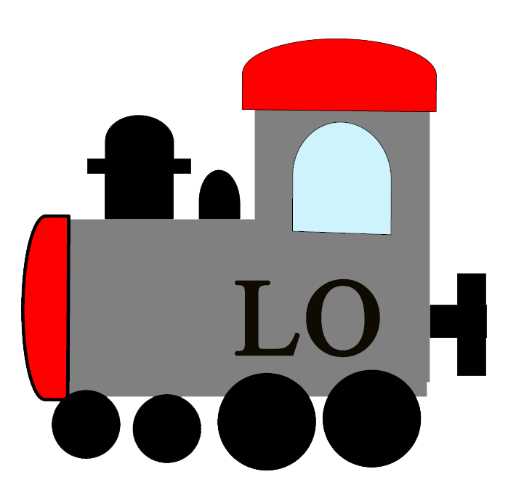

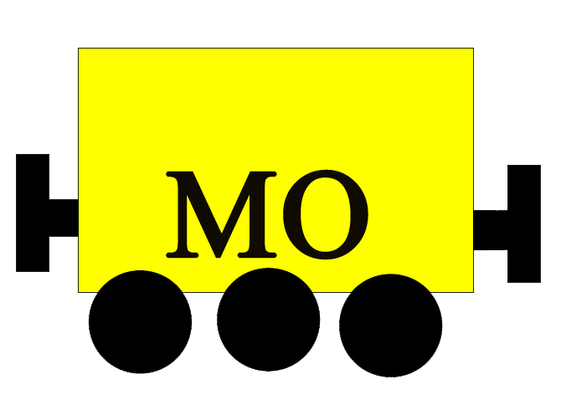



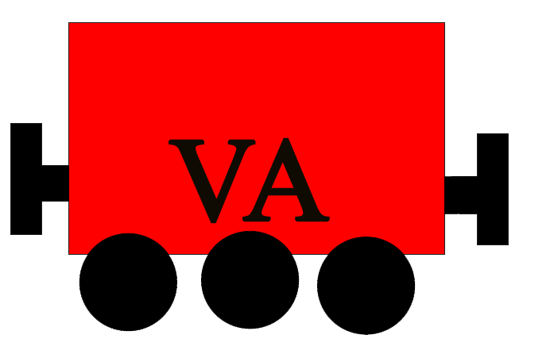

Slovo, slabika, dělení slov na konci řádku – pracovní list
- Vytleskej slabiky slova lokomotiva, naznač svislými čárkami hranice slabik ve slově a napiš všechny možnosti rozdělení slova.
l o k o m o t i v a

------------------------------- ------------------------------- ------------------------------ -------------------------------
------------------------------- ------------------------------- ------------------------------ -------------------------------
- Stejným způsobem rozděl i tato slova.
z a j í c o s e l p e t r ž e l
------------------------------- ------------------------------- ------------------------------ -------------------------------

------------------------------- ------------------------------- ------------------------------ -------------------------------
k o k o s d v e ř e k r o u ž í m e
------------------------------- ------------------------------- ------------------------------ -------------------------------
------------------------------- ------------------------------- ------------------------------ -------------------------------
n a o l e j o v a l
------------------------------- ------------------------------- ------------------------------ -------------------------------
------------------------------- ------------------------------- ------------------------------ -------------------------------
n a m a l u j e m e
------------------------------- ------------------------------- ------------------------------ -------------------------------
------------------------------- ------------------------------- ------------------------------ -------------------------------
- Přečti rozpočítadlo. Rozpočítáváme po slabikách. Rozpočítávej a naznačuj hranice slabik ve slovech rozpočítadla. Které slovo z rozpočítadla netvoří samo slabiku? Jak takovému slovu říkáme? Je to ………………………………………….. předložka.

U p o t o k a r o s t e k v í t í ,
ř í k a j í m u p e t r k l í č .
N a k o h o t o s l o v o p a d n e ,
t e n m u s í j í t z k o l a p r y č .
Nápověda: ánčibalsen (přečti pozpátku)
- Přečti říkanku. Z kolika vět se skládá tato říkanka? Počet vět: ………..
Za každou větu v říkance napiš počet slov.
Podtrhni červeně slova trojslabičná, modře slova dvojslabičná, zeleně jednoslabičná a žlutou pastelkou zakroužkuj slovo neslabičné – neslabičnou předložku.
Běží liška k Táboru,
nese pytel zázvoru.
Ježek za ní pospíchá,
že jí pytel rozpíchá.
- Doplň do slov chybějící slabiky. Ke slovům v tabulce napiš slovo významem nadřazené.
pe |  | klíč
 | mněn | ka
 | li | pán
 | du | le
ji |  | na
ko | ni
ve | ver
ži |  | fa
je |  | vec
vel | ry
 | ko | dýl
la |  | ce


obydlí pro kanárka

------------------------------------------------------------ -----------------------------------------------------------
- Najdi ve větách vlastní jména osob a napiš je.
Mám právě radost. ………………………………….

To síto máš děravé. ………………………………….
- Najdi ve větě vlastní jméno města a napiš ho.
I ten obr nosil v kruté zimě kožich. ………………………………….
- Doplň správně slabiky do řádků (A,B) a sloupců (1,2).
A: slovo protikladné ke slovu strýček
B: kusy zmrzlé vody
1: mládě krávy
2: synonymum ke slovu zde
Pozn.: Části označené beruškou možné zadat po procvičení za d.ú.
Zdroje:
Obrázky: vlastní tvorba.
Některé textové části tohoto materiálu byly zpracovány podle učebnice Český jazyk pro
2. ročník základní školy, vydané SPN v Praze roku 1985 pod č. 11-00-02/1

